活動計畫書
壹、計畫使用內容
計畫名稱：
計畫使用地點：

計畫使用時間（含進場、撤場時間）：

計畫使用目的：

使用道路之必要性說明：

邀請來賓：
預期參加人數：
預期效益：

本活動需進行現金交易之相關說明：
（一）理由與目的：

（二）販售品與「藝文展演活動」或「文化創意產業」或「公益活動」之關聯性：

- 相關稅務申報配合事項：

貳、舉辦活動必要之設施與車輛
硬體設備運輸車 部（避免重型機械設備進入徒步區或人行步道，並不得破壞徒步區或人行步道鋪面）。
主舞台： 公尺* 公尺* 公尺之立體舞台（請於陸、活動用舞台或攤棚之規模圖呈現平面圖及立面圖，並標明尺寸與材質）。
燈光音響設備：
其它必要之設施，請說明項目及數量，如：活動宣傳簡章（文宣物品不得污染地面）、指引看板○座（於捌、活動計畫範圍圖說明材質及放置地點，並依本府相關法規辦理）、現場舞台背板等

參、交通維持及安全維護計畫
活動期間交通維護方案：

安全秩序維護方案：

公共安全維護方案：

（表格可自行延伸填寫）
範例：（請依活動實際需求，擬訂合宜計畫）
一、活動期間交通維護方案：
（一）各管制道路出入口設置指示牌。
（二）休息區及雜物不佔據騎樓走道，以利行人通行。
二、安全秩序維護：為維持活動現場秩序及避免影響鄰近商家之營業，將加派○位保全人員、自組安全維護隊，活動全程派○位工讀生著制服並配戴工作證以資辨識。現場並用黃色警示繩區隔現場，以維持現場秩序並確保人員安全。
三、公共安全維護：為確保活動安全進行，將留設足供消防車輛出入之空間（約四公尺寬）。
備註：
倘需義交協勤，應依「臺北市交通義勇警察大隊編組協勤實施規定」，向各該警察分局申請。遇有妨害安寧秩序非警力協調不足以排除時，請事先申請警力支援。（自行負擔維持秩序之費用）
肆、周邊支援與需市府協助事項
環境清潔維護：

醫療支援：

地方共識：

範例：（請依活動實際需求，擬訂合宜計畫）
一、環境清潔維護：自組清潔維護隊，於活動期間、活動結束後負責現場清潔及場地復原工作，活動後並將垃圾清離現場。
二、醫療支援：現場備有於有效期間內之醫藥箱，並由專人負責管理及使用。
或：設置醫療服務站，負責緊急醫療救助並派專人○○（係指受過醫療專業訓練之人員）負責醫療服務站。
三、地方共識：於活動前○年○月○日召開活動說明會，邀請各商家代表出席，公開說明活動流程及活動內容，以不影響店家營業為考量，本活動舉辦後將確實整理環境及不得轉租或進行與申請活動內容不符之使用，同時相關設施之設置亦不影響鄰近商家之營業。
備註：需市府協助事項，活動前自行洽市府相關機關申請協助。

伍、緊急事件處理及善後復原計畫
緊急事件處理計畫：

善後復原計畫：

範例：（請依活動實際需求，擬訂合宜計畫）
緊急事件處理計畫：
一、人為因素：
（一）縱火事件：
工作人員取用場內滅火器及消防沙滅火。
活動醫護人員迅速對於傷患予以急救診治。
工作人員及負責播音服務人員安撫群眾疏導退場。
服務中心電話迅速通知消防隊及當地管區派出所前往緊急處理。
（二）建築結構或舞台工程設施倒塌崩陷：
醫護人員迅速搶救傷患。
服務中心連絡相關單位支援。
負責播音人員和工作人員安撫群眾依序散場，注意老弱婦孺。迅速切斷電源開關。
（三）走火：
迅速切斷電源總開關。
其餘比照「縱火事件」處理
（四）鬥毆傷害：
由工作人員告知安全警衛前往處理。
肇事人送交該區警察處理。
醫護人員察看傷患，施予救治。
（五）暴動失控：
醫護人員迅速救治受傷群眾。
服務中心報警支援。
負責播音服務人員和工作人員及安全警衛安撫群眾，維持秩序。
工作人員迅速將老弱婦孺集中至預先設定之安全地帶。
二、天然因素：
（一）電力中斷：
主持人與工作人員安撫群眾情緒。
若短時間無法修復則緊急暫停需要供電之活動項目。
（二）風雨、地震等不可抗拒之天災：
若因風雨強勁影響活動會場工程之穩定性與群眾之安全性，由工作人員及負責播音服務人員宣佈活動延期或中止，工作人員疏導群眾散場，並切斷電源。
若活動進行中遇地震應迅速切斷總電源開關，並疏導民眾至空曠處避難。
若地震強度已影響到建築物之結構或會場內硬體製作物的負荷強度，基於安全理由應中止活動，迅速疏導群眾散場。
（三）炸彈：
若未爆炸而及早發現，由服務人員及負責播音服務人員安撫群眾，並迅速先將鄰近此區之群眾撤離。
服務中心電話通知消防隊及當地管區派出所前往處理。
工作人員封鎖此區。
醫護人員及安全警衛人員隨時待命。
若已爆炸如同「縱火事件」處理。
（四）槍擊：
負責播音人員及工作人員請群眾將身體壓低勿動。
醫護人員及安全警衛人員立即前往處理，通知當地管區派出所前往現場。
善後復原計畫：
為避免破壞現有路面及公共設施，現有活動告示牌及使用工程架設，都以活動方式搭設，如造成路面受損，應負修復全責。
活動結束後，以最迅速的方式將活動場地恢復原狀。
自組清潔維護隊，活動結束後負責現場清潔及場地復原工作，並立即將垃圾清離現場。

陸、活動用舞台或攤棚之規模圖〈應依比例詳繪平面圖及立面圖，並註明材質及尺寸〉
柒、詳細流程圖

活動前及當日工作流程：（請依實際工作流程詳細填列）

使用  日期 | 時間  起—迄 | 工作內容 | 人力  配置 | 協力  單位 | 備註
○月○日 | —
○月○日 | —
○月○日 | —
○月○日 | —
○月○日 | —
○月○日 | —
○月○日 | —
○月○日 | —

捌、活動計畫範圍圖
本局開放範圍如下（詳參本須知第六點），請標示清楚活動範圍位置及尺寸：
（一）香堤大道北段A8與A10間，長度：48m，寬度：5.5m。
（二）香堤大道南段A9與A11間，長度：32m，寬度：5.4m。
（三）信義新光三越香堤大道廣場（A8、A9、A11三館間），長度：22.6m，寬度：14m。
（四）信義威秀徒步區，長度：46m，寬度：5.1m。
（五）漢中街、武昌街口（屈臣氏前廣場），廣場地磚星芒所及圓弧範圍內。
（六）西寧南路至昆明街間之武昌街段（武昌誠品店前），長度：35m，寬度：6m。
（七）昆明街至康定路段之武昌街，長度：165m，寬度：6m。
（八）峨嵋街、漢中街口廣場，廣場綠色地磚圓弧範圍內。

    - 倘需設置下列設備設施，請標示清楚配置情形：
主舞台、燈光音響設備位置、發電機、廣告宣傳物品、服務台、觀眾區、醫療服務站、黃色警示繩區（管制區）、其它必要之設備

    - 參考範例
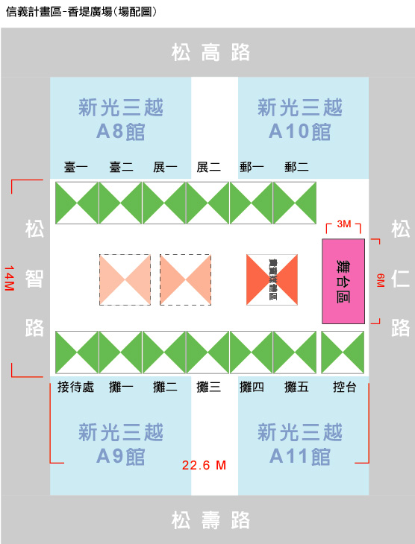
玖、交通動線調整示意圖：（參考範例）



